Práctica 3.

Apartado I: Aprendizaje mediante observación del planificador.

Describe brevemente y con tus propias palabras qué hace el código proporcionado.
Este programa configura y ejecuta un sistema en tiempo real basado en FreeRTOS en un microcontrolador ESP32, realizando las siguientes acciones principales:
Configuración de Tareas: Define una estructura task_config_t para almacenar los parámetros de configuración de cada tarea (nombre, tamaño de la matriz, número de iteraciones y periodo de ejecución).
Operación Intensiva (Multiplicación de Matrices): Implementa una función matrix_multiply que genera matrices aleatorias del tamaño especificado y realiza una multiplicación de matrices repetidas veces. Esta función simula un trabajo de procesamiento intensivo.
Control Periódico (Timer y Semáforo): Crea una función task genérica que se utilizará para instanciar las tareas. Dentro de esta función, se configura un temporizador periódico (xTimerCreate) y un semáforo binario (sync_sem). El callback del temporizador, que se ejecuta periódicamente, simplemente libera (hace give) el semáforo.
Flujo de la Tarea: El bucle infinito de la tarea ejecuta la operación intensiva de multiplicación de matrices. Al terminar, la tarea se bloquea (xSemaphoreTake) esperando a que el temporizador libere el semáforo. Esto asegura que la tarea se ejecute en los intervalos periódicos definidos en su configuración.
Despliegue y Monitorización: En la función principal app_main, se inicializa SEGGER SystemView para registrar y monitorizar las trazas de ejecución. Luego, se crean dos tareas (TaskA y TaskB) utilizando la misma función genérica, pero pasándoles diferentes configuraciones mediante el puntero pvParameters. La Tarea A se configura para realizar operaciones rápidas y frecuentes, mientras que la Tarea B realiza operaciones más largas pero con menor frecuencia. Ambas tareas se asignan al mismo núcleo y con la misma prioridad para observar cómo el planificador gestiona la ejecución concurrente. Finalmente, la tarea principal entra en un bucle de espera, dejando que las otras tareas se ejecuten

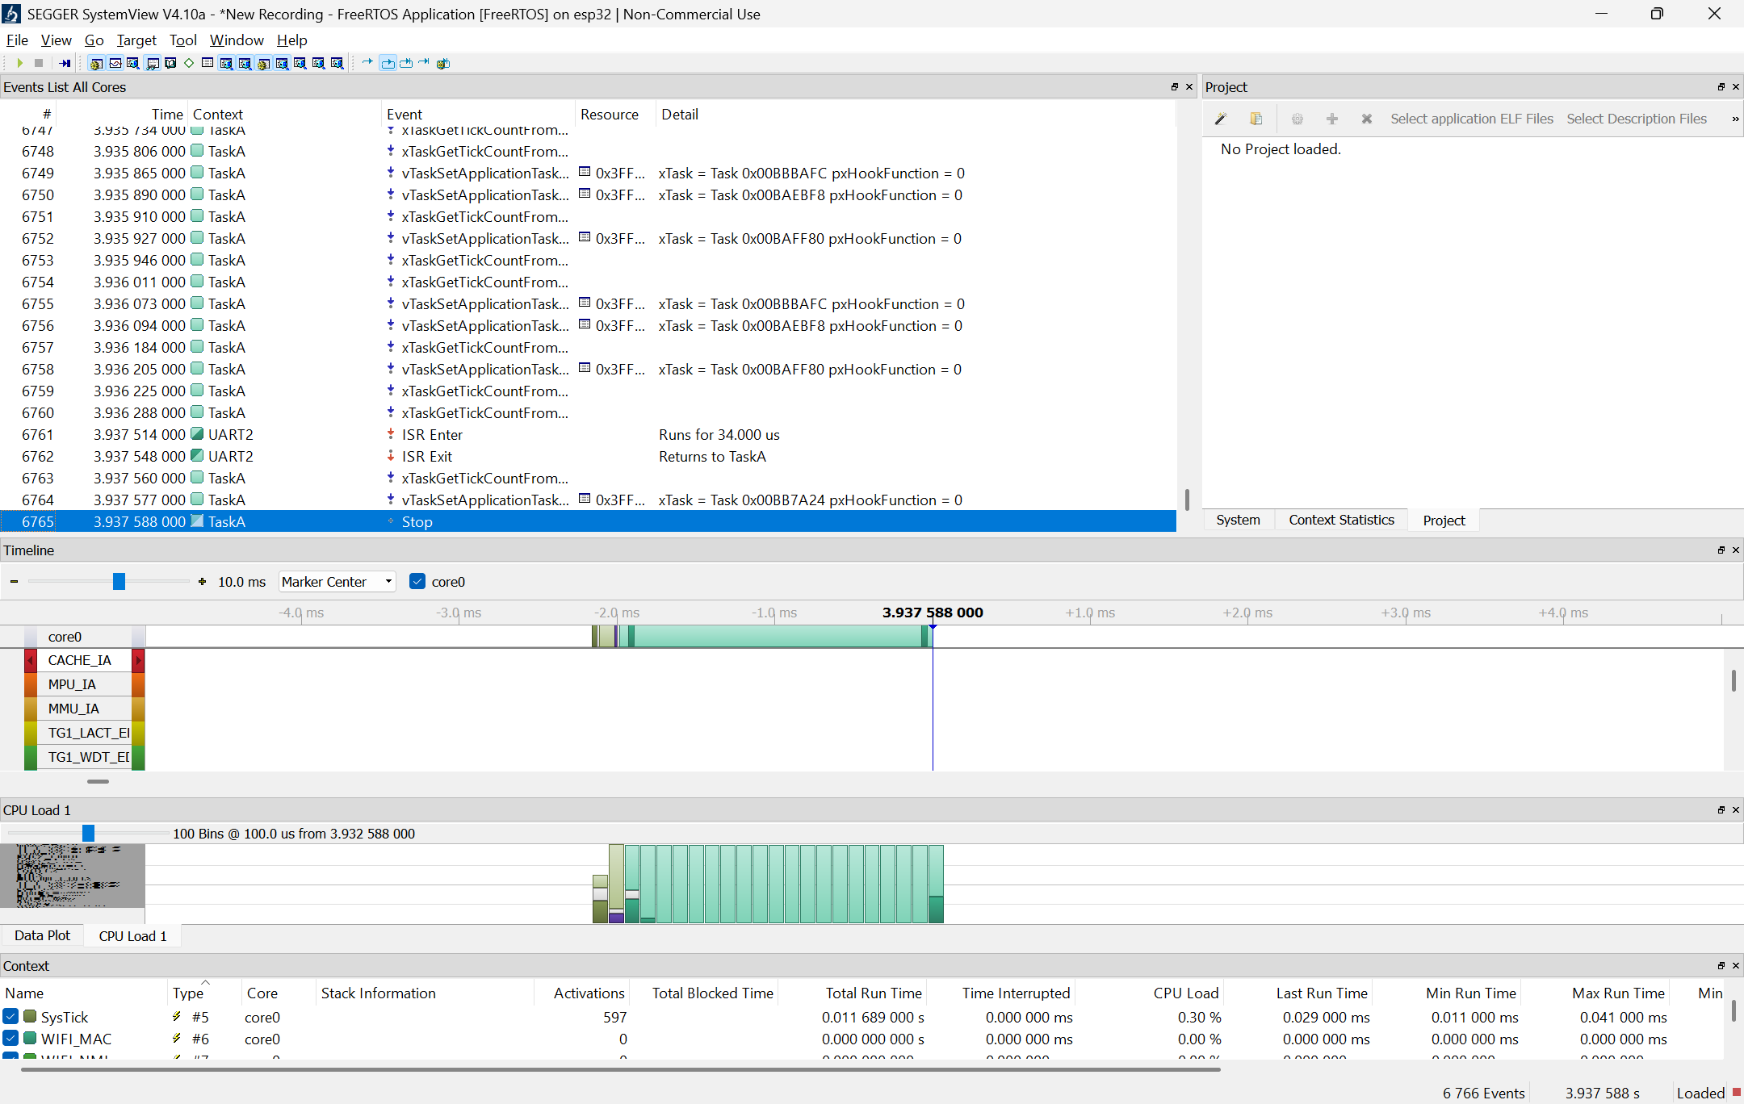
Utiliza el cronograma de eventos de SystemView para hacer una medición precisa de los siguientes intervalos (modifica la escala temporal para ajustar el tamaño de los intervalos para que sea visible). Aporta capturas de pantalla.
Imagen 1: Medición en el cronograma de SystemView

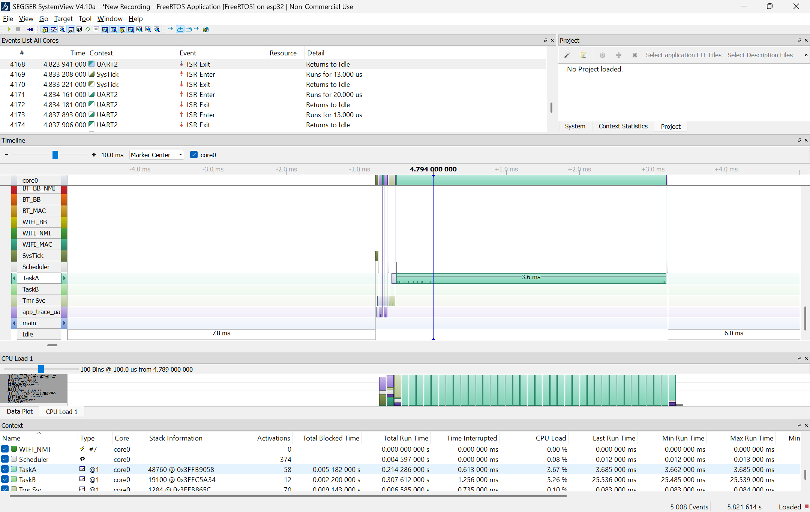
Duración del procesamiento de la tarea A.
Imagen 2: Medición en el cronograma de SystemView mostrando la duración del procesamiento de la Tarea A.

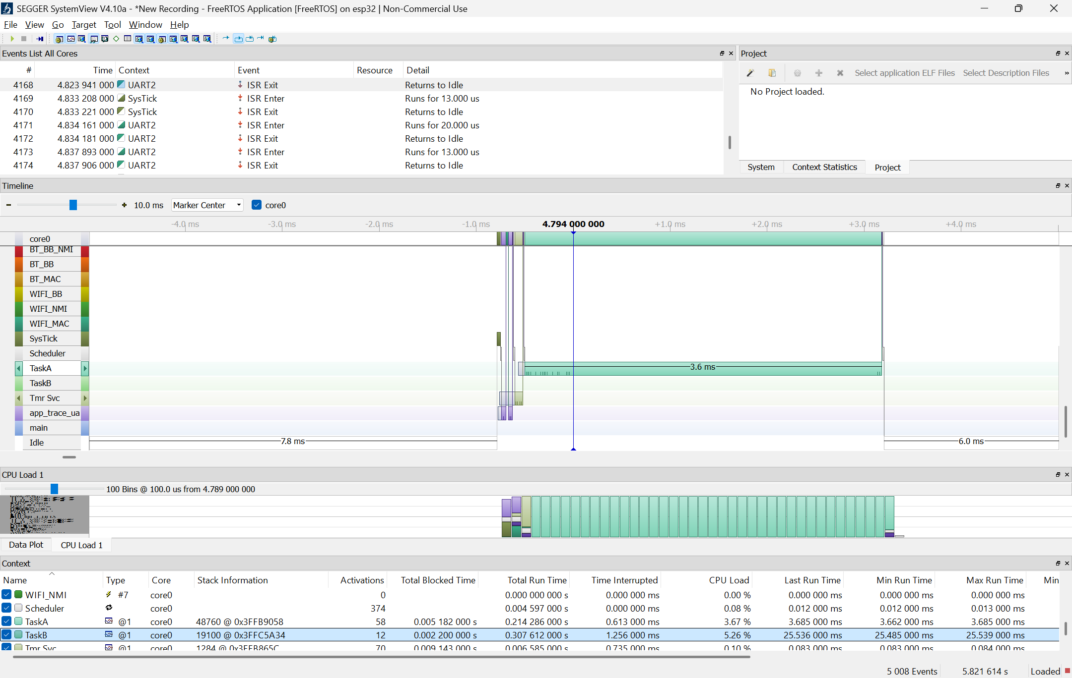
Duración del procesamiento de la tarea B.
Imagen 3: Medición en el cronograma de SystemView mostrando la duración del procesamiento de la Tarea B.

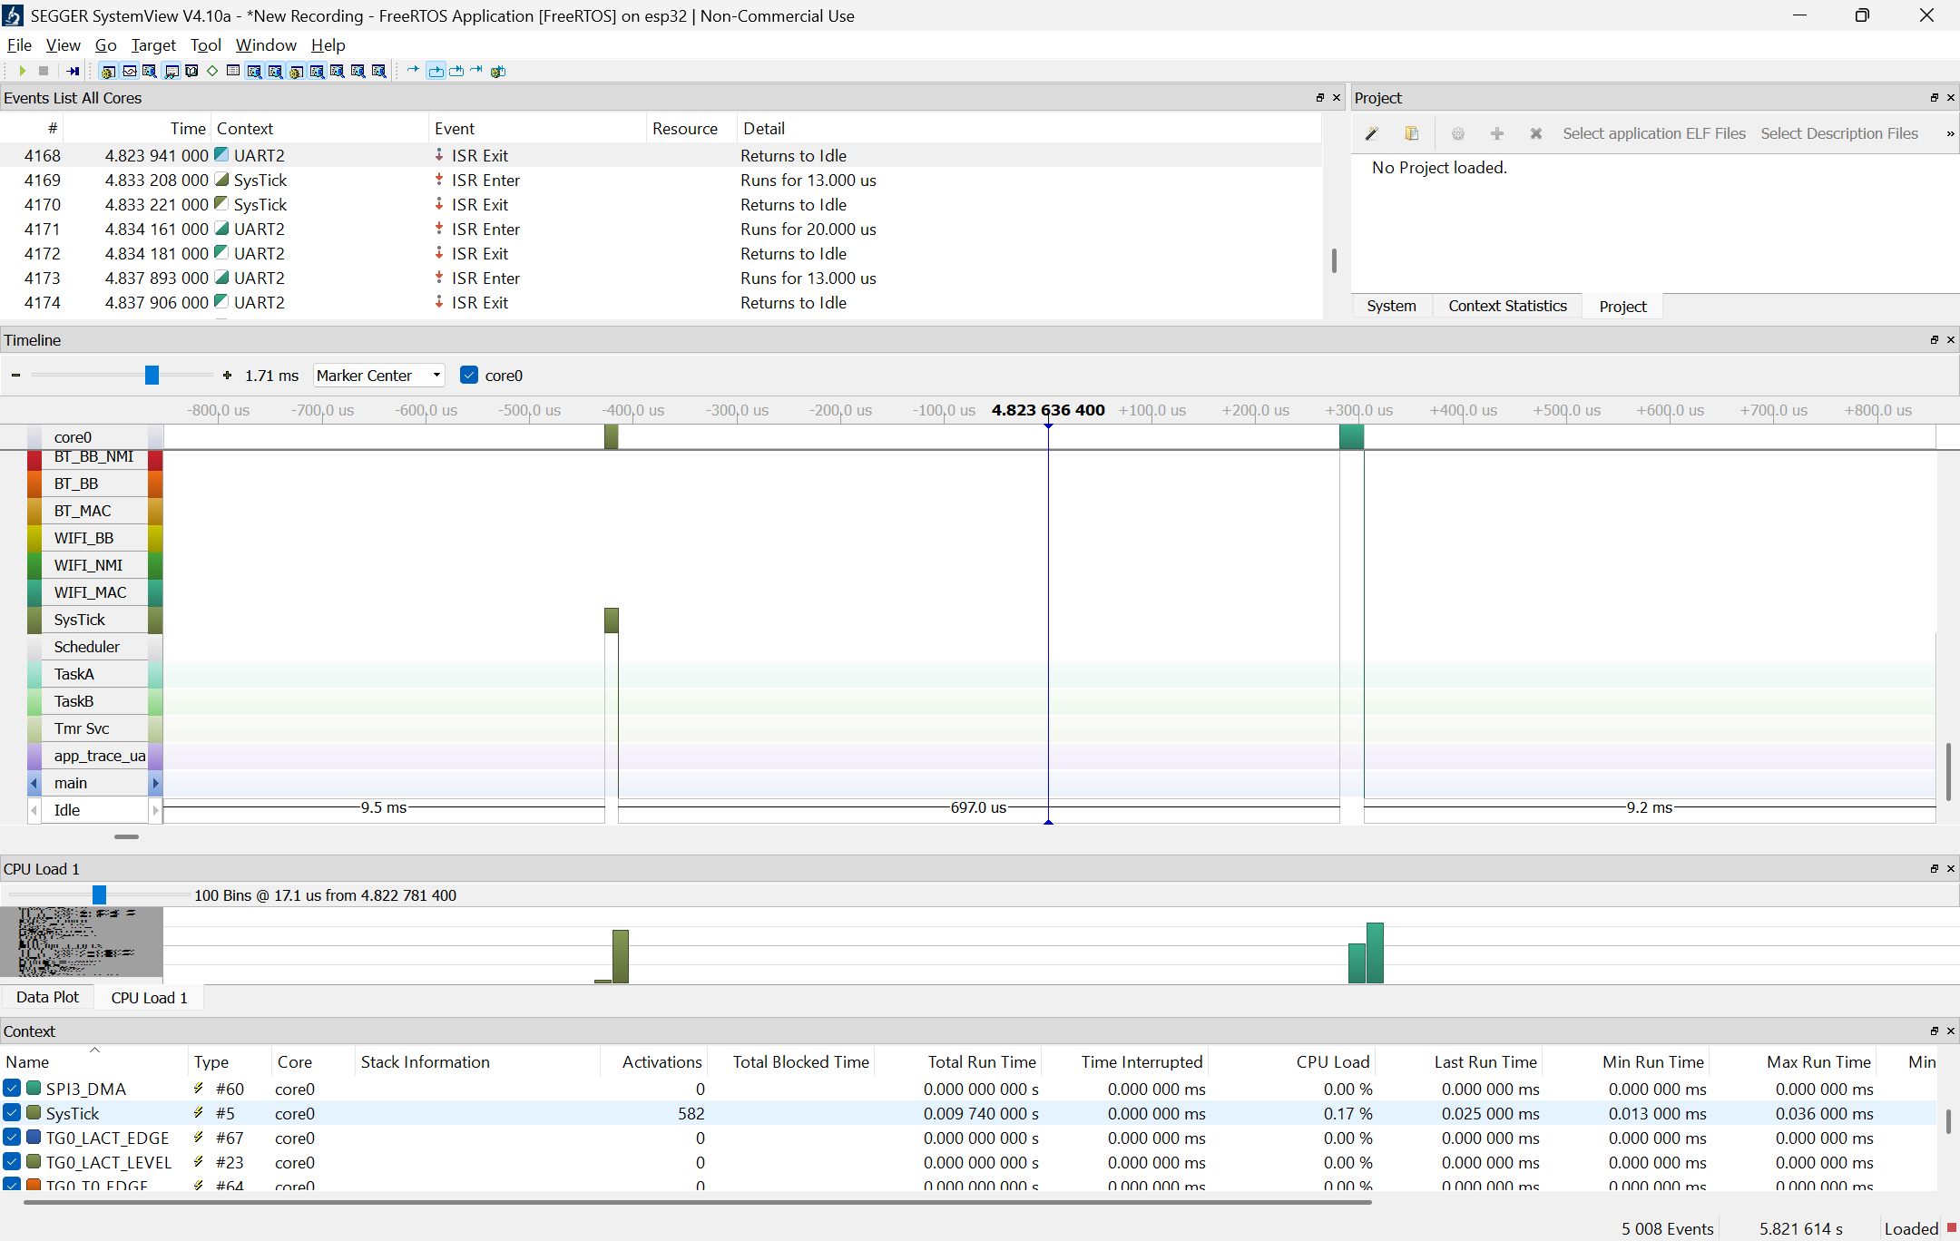
Duración de la ejecución del Tick del sistema.
Imagen 4: Medición en el cronograma de SystemView mostrando la duración del procesamiento del Tick del sistema.

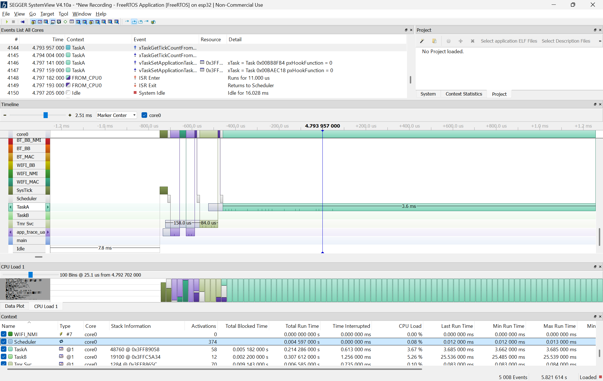
Duración del cambio de contexto (Scheduler)
Imagen 5: Medición en el cronograma de SystemView mostrando la duración del procesamiento del Scheduler.

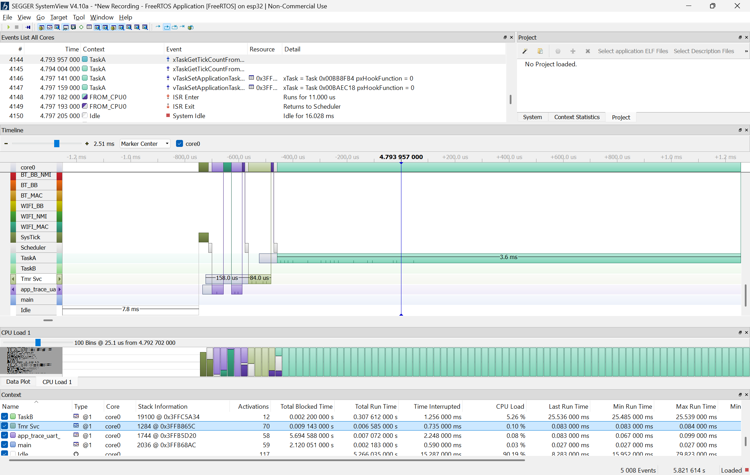
Duración de la ISR del Timer que libera el semáforo para activar la tarea en cada iteración (Tmr Svc)
Imagen 6: Medición en el cronograma de SystemView mostrando la duración del procesamiento de Tmr Svc.

Comenta la llamada a ESP_LOGI que hay dentro de la función matrix_multiply. Compila y carga de nuevo el firmware en la placa. Registra nuevamente un segundo aproximado de trazas. ¿Qué duración tiene ahora la tarea A?. ¿Qué buena práctica de programación a bajo nivel te sugiere este resultado?
La tarea A tiene una duración de 0.420ms
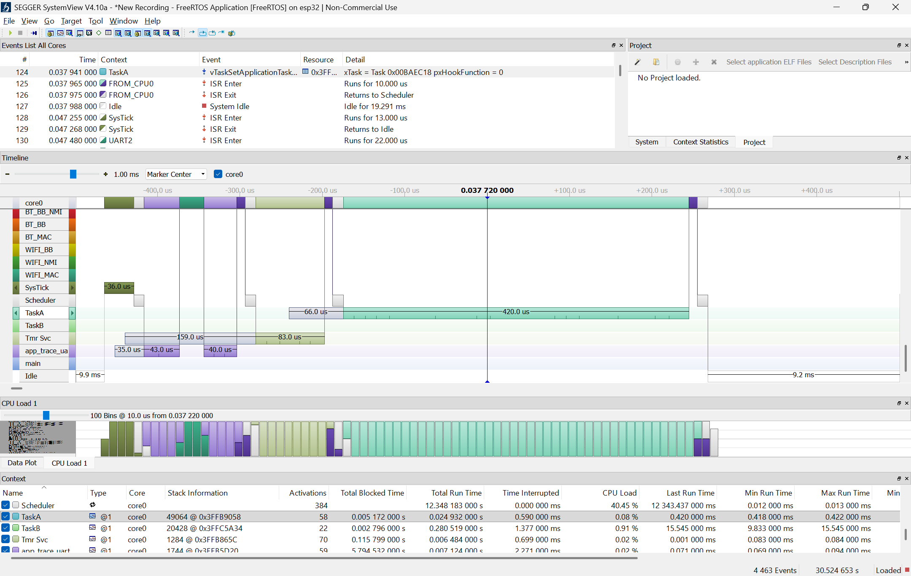
Este resultado demuestra que las operaciones de entrada/salida (I/O), como la impresión por puerto serie mediante funciones de log, introducen latencias enormes y variables. La buena práctica sugiere evitar o minimizar estrictamente el uso de funciones de impresión o logs dentro de tareas críticas o de alta frecuencia en sistemas de tiempo real. Si es necesario registrar eventos, se debe delegar la tarea de comunicación a un hilo de baja prioridad o usar buffers en memoria.
Imagen 7: Medición en SystemView de la duración de la Tarea A tras comentar la función de impresión (ESP_LOGI).

Sigue los pasos y responde a las preguntas:

Pasos:

Lanza Menuconfig, navega a la opción Component Config -> ESP System Settings y deshabilita la opción Initialice Task Watchdog Timer on startup. Guarda la configuración. (No hagas esto en una aplicación en producción)

Modifica la configuración de las tareas para que ambas multipliquen matrices de 50x50, 10 veces.

Compila y carga el nuevo firmware.

Captura trazas durante 5 segundos

Preguntas:

¿Qué hace el planificador cada Tick del sistema? ¿Por qué?. Aporta captura de pantalla.
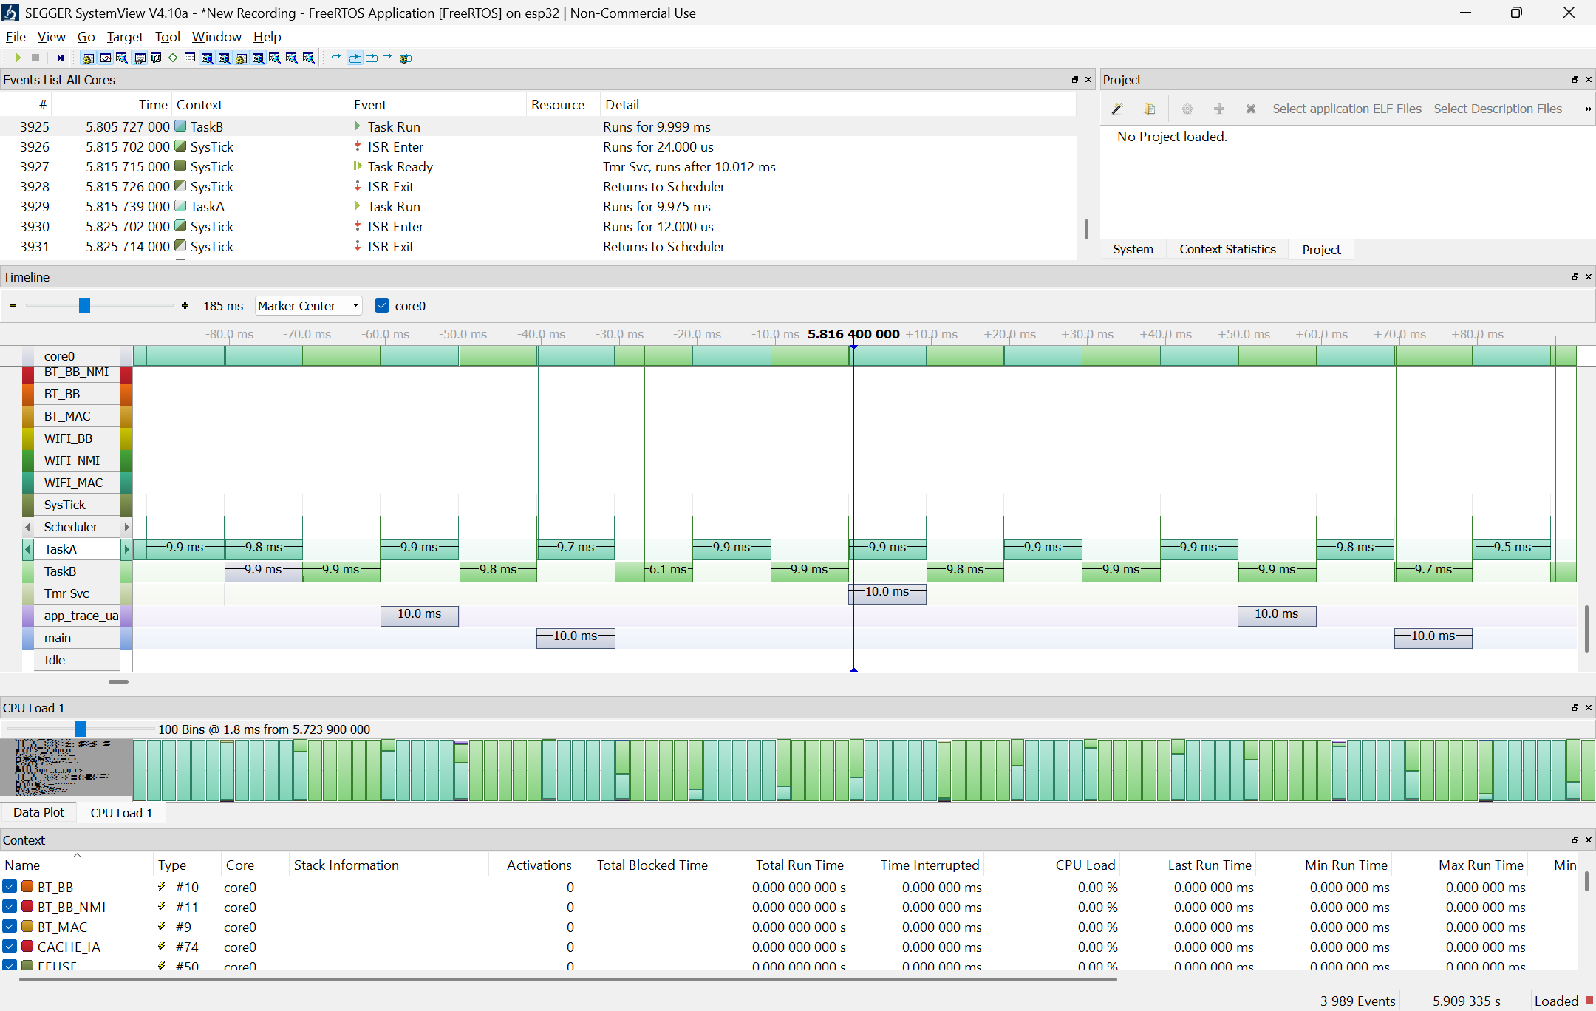
Cada Tick del sistema, el planificador realiza un cambio de contexto alternando la ejecución entre la Tarea A y la Tarea B (política Round-Robin o de turnos). Esto ocurre porque ambas tareas se encuentran en estado "Listo" (Ready), tienen exactamente la misma prioridad (1) y están asignadas al mismo núcleo de procesamiento. Al ser tareas intensivas que superan la duración de un Tick, FreeRTOS reparte equitativamente el tiempo de CPU (Time Slicing).
Imagen 8: Cronograma de ejecución mostrando el reparto equitativo de tiempo (Round-Robin) entre la Tarea A y Tarea B, ambas configuradas con prioridad 1.

Pasos

Establece la prioridad de la tarea A en 2, modificando el quinto argumento de la llamada a función xTaskCreatePinnedToCore de la tarea A.

Compila y carga el nuevo firmware.

Captura trazas durante 5 segundos.

Preguntas:

¿Qué hace el planificador cada Tick del sistema? ¿Por qué?. Explica las diferencias con respecto a la ejecución anterior. Aporta captura de pantalla.
A diferencia del apartado anterior, el planificador ya no reparte el tiempo equitativamente (no hay Round-Robin). Como la Tarea A tiene ahora mayor prioridad (2) que la Tarea B (1), la Tarea A monopoliza el procesador (CPU) siempre que está en estado 'Ready'.
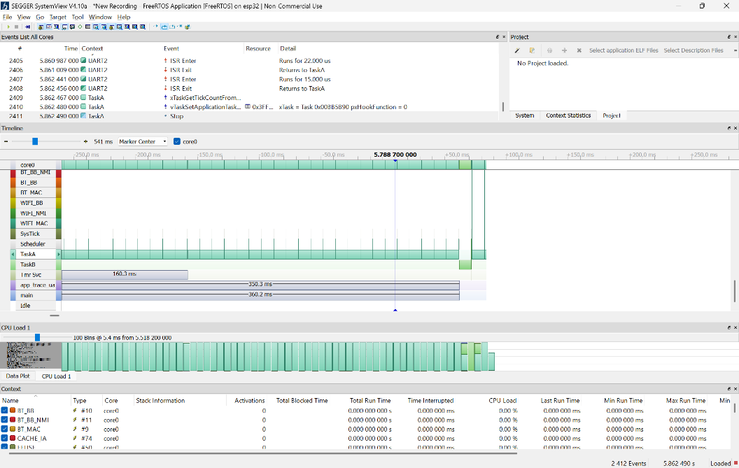
En las trazas se observa que, cuando el semáforo desbloquea la Tarea A, esta expropia inmediatamente a la Tarea B (si se estaba ejecutando). La Tarea B solo puede aprovechar la CPU en los momentos en los que la Tarea A está bloqueada esperando a su siguiente iteración del temporizador.
Imagen 9: Cronograma de ejecución tras aumentar la prioridad de la Tarea A (prioridad 2). Se observa cómo esta tarea monopoliza el uso de la CPU frente a la Tarea B (prioridad 1).

Los cambios de contexto los realiza la rutina Scheduler. Observa que hay dos tipos de invocaciones de esta rutina en las trazas. Ilustra con capturas de pantalla un ejemplo de cada tipo y trata de explicar qué lo provoca en cada caso.
Caso 1: Cambio de contexto forzado por una interrupción (Ej. SysTick o Tmr Svc).
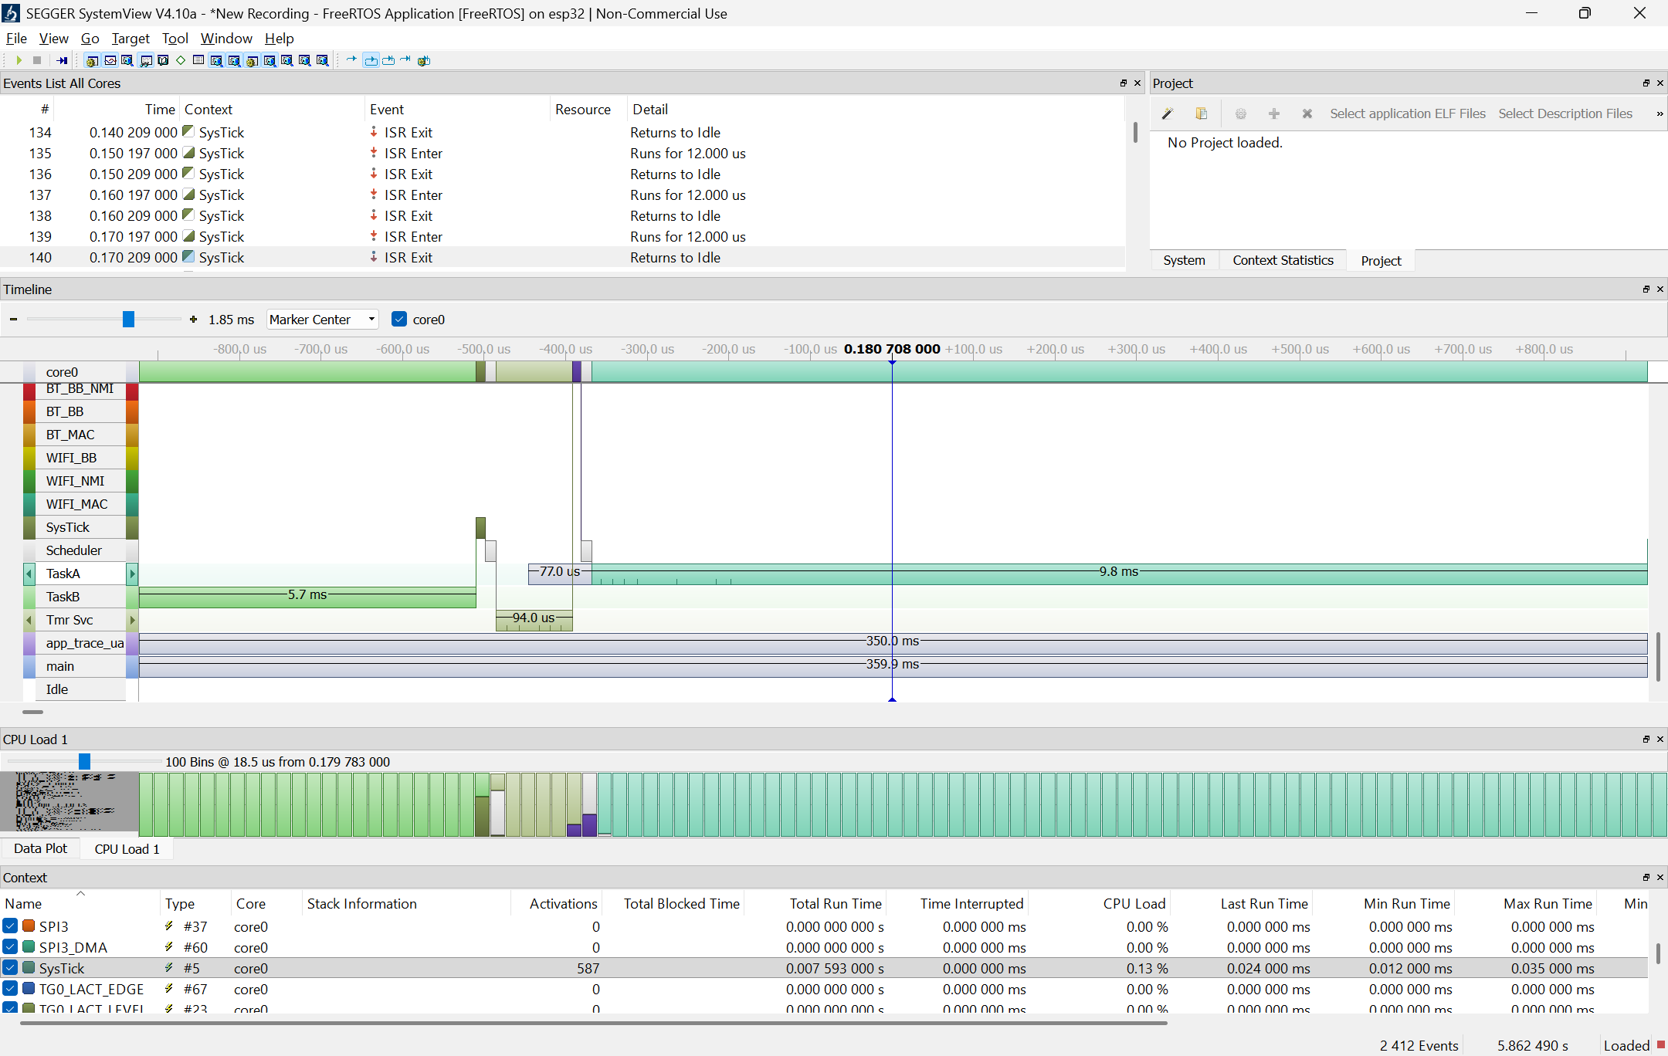
Ocurre cuando expira el temporizador de hardware (Tick). La rutina de interrupción de servicio (ISR) despierta al Scheduler para que evalúe si el tiempo (quantum) de la tarea actual ha terminado (en tareas de misma prioridad) o si un temporizador ha desbloqueado una tarea de mayor prioridad. Es una invocación asíncrona o expropiativa.
Imagen 10: Ejemplo de cambio de contexto asíncrono o expropiativo. La interrupción de hardware (SysTick/Tmr Svc) se ejecuta y despierta inmediatamente al Scheduler.

Caso 2: Cambio de contexto voluntario o por bloqueo dinámico.
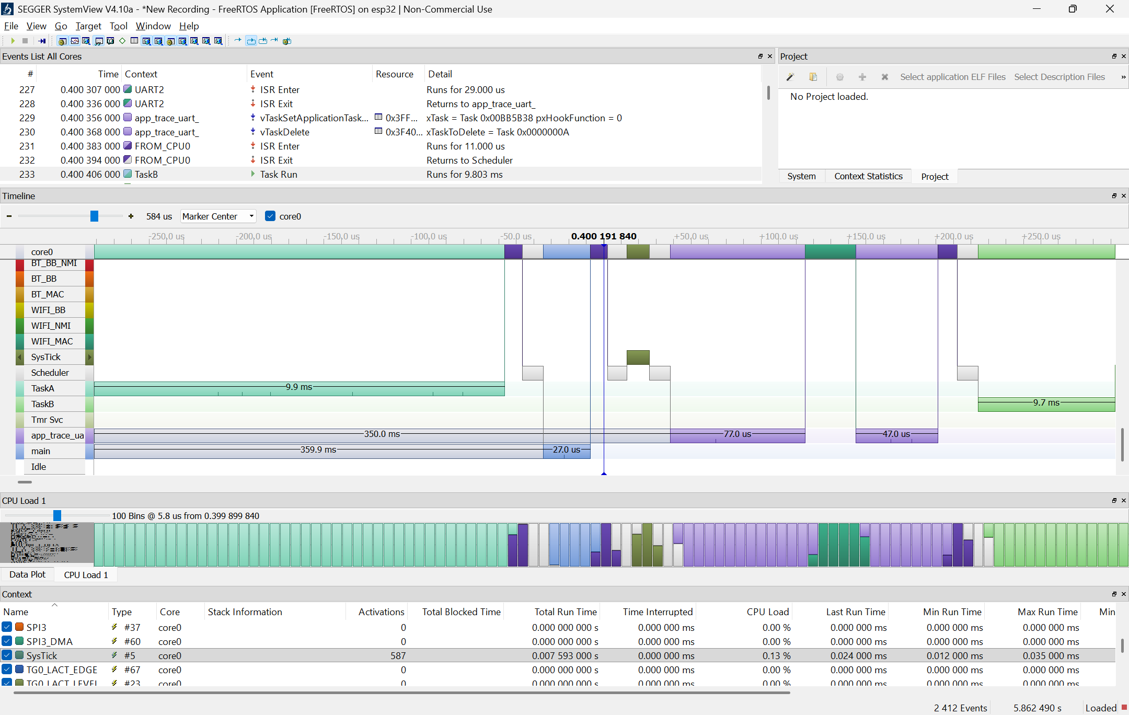
Ocurre cuando la tarea en ejecución llama a una función bloqueante de la API de FreeRTOS. En este código, sucede al ejecutar xSemaphoreTake(sync_sem, portMAX_DELAY). La tarea cede voluntariamente la CPU (yield) al no tener el recurso disponible, provocando que el Scheduler entre de inmediato (sin esperar al próximo Tick) para dar paso a la tarea Idle o a otra tarea de menor prioridad en estado Ready.
Imagen 12: Ejemplo de cambio de contexto voluntario. La tarea en ejecución invoca una llamada bloqueante a la API de FreeRTOS, cediendo el control de la CPU al Scheduler.

